附件2

**《工业有机废气活性炭治理技术规范》**

**（DB50/T ）**

**（征求意见稿）**

**编制说明**

《工业有机废气活性炭治理技术规范》编制组

二〇二四年十一月

**目 录**

**1.****项目背景** 1

1.1任务来源 1

1.2编制过程 4

1.3数据来源 5

**2. 行业概况** 6

2.1活性炭产业发展现状 6

2.2活性炭治理技术发展现状 6

2.3活性炭治理技术调研汇总 8

2.4工业有机废气治理用活性炭品质参数调研分析 9

2.5 工业有机废气治理用活性炭品质指标分析 13

2.6 工业有机废气治理用活性炭装置工艺设计 15

**3. 技术规范制订的必要性、原则及思路** 19

3.1技术规范制订的必要性 19

3.2技术规范制订的原则 22

3.3技术规范制订的思路 23

3.4技术规范制订的技术路线 23

**4. 主要国家、地区和国际组织相关技术规范研究** 24

4.1国外相关标准与技术规范 24

4.2国内相关标准与技术规范 25

**5. 技术规范主要技术内容** 29

5.1 标准内容框架 29

5.2 范围 30

5.3 规范性引用文件 31

5.4 术语和定义 32

5.5 废气预处理要求 34

5.6 活性炭选择与储存管理 36

5.7 活性炭更换 37

5.8 可再生工艺 40

5.9 活性炭吸附装置要求 41

5.10 活性炭吸附装置的辅助设施 44

5.11 运行管理要求 46

5.12 监管要求 47

**6. 技术规范实行的成本效益分析** 47

**7. 实施推广建议** 48

**1.** **项目背景**

**1.1任务来源**

挥发性有机物（VOCs）通常指常温下饱和蒸气压大于70Pa、常压下沸点低于260℃以下的具有挥发性的有机化合物，其不仅会对人体健康造成威胁，也是大气环境中细颗粒物（PM2.5）和臭氧（O3）最主要的前体物，在紫外线的作用下发生光化学污染。因此，加强对VOCs排放污染的控制，不仅是改善空气质量的必要措施，也是保护人体健康的重要手段。VOCs的治理一直是我国污染防治的重点和难点，为响应国家和重庆市政府关于深入打好污染防治攻坚战的战略部署，从控制技术上推动VOCs治理技术净化效率提升，进一步提升区域空气质量具有重要意义。

2018~2021年，重庆市环境空气质量逐年好转，NO2、CO、O3、PM2.5和PM10浓度呈现逐年下降的趋势。而在2022年和2023年，O3和PM2.5浓度表现出明显的反弹现象。PM2.5甚至再次出现超过《环境空气质量标准》（GB 3095-2012）中的标准限值（PM2.5小于35 μg/m3），同时O3浓度也十分接近标准浓度限制（日最大8小时均值第95百分位数小于160 μg/m3）。因此，PM2.5和O3仍然是重庆市面临的首要污染物，其浓度的控制对于重庆市环境空气质量的持续改善至关重要。VOCs作为颗粒物和臭氧共同的前体物，未来进一步改善空气质量的重点。受成本限值，活性炭吸附是中小微企业用于VOCs净化最常用的控制技术，但因未规范设计和使用活性炭，导致该技术净化绩效较低。



图1.1-1 历年空气质量变化情况

为此，国家陆续发布一系列政策文件强化VOCs治理，如《挥发性有机物（VOCs）污染防治技术政策》（环境保护部公告2013年31号）、《国务院关于印发<打赢蓝天保卫战三年行动计划>的通知》（国发〔2018〕22号）、生态环境部《关于印发<重点行业挥发性有机物综合治理方案>的通知》（环大气〔2019〕）、生态环境部《关于印发<2020年挥发性有机物治理攻坚方案>的通知》（环大气〔2020〕33号）、生态环境部《关于加快解决当前挥发性有机物治理突出问题的通知》（环大气〔2021〕65号）、生态环境部《关于印发<深入打好重污染天气消除、臭氧污染防治和柴油货车污染治理攻坚行动方案>的通知》（环大气〔2022〕68号）等；同时，我市为进一步规范和强化VOCs治理，推动其污染高效治理工作，也配套出台了一系列VOCs治理相关政策文件，如重庆市人民政府印发《重庆市深入打好污染防治攻坚战实施方案》、重庆市人民政府《关于印发<重庆市空气质量持续改善行动实施方案>的通知》（渝府发〔2024〕15号）、重庆市生态环境局印发《贯彻落实生态环境部<关于加快解决当前挥发性有机物治理突出问题>的通知》、重庆市生态环境局印发《2021年重庆市重点区域夏秋季臭氧污染防控工作方案》的通知等。

吸附法用于工业VOCs治理具有显著的优势，该方法设备简单，技术成熟，易于自动化控制，投资较小，能耗低，去除效率高等优点，使其成为VOCs治理应用最广的治理技术。吸附技术利用VOCs吸附功能材料，如介孔有机-无机复合氧化硅空心球、沸石分子筛、活性炭、活性炭纤维等开展VOCs废气的吸附。为了处理低浓度、大风量的有机污染物要求吸附材料具有高吸附容量、高燃烧温度和良好的床层动力学性能，即要求吸附床层具有低的气流阻力。其中活性炭具有制备工艺简便、成本低、比表面积大、孔隙结构发达、易于改性等诸多优势，成为市场用量占比最大的VOCs吸附介质。

然而，正是因其设备简单、投资较小、门槛低，导致活性炭治理技术设计、安装和应用过程中存在大量问题，如活性炭治理技术设计风量与处理废气不匹配、活性炭治理技术设备结构不合理、市场流通的活性炭以次充好、吸附层气体流速不满足吸附要求、活性炭更换不及时、吸附装置长期不开等，最终导致活性炭治理技术在VOCs治理中被误认为效果不佳，净化效率低。现有国家、省级标准对活性炭治理技术相关参数要求不明确，应用当中具体指导不系统，导致地方生态环境部门在涉及活性炭的环境执法过程中，存在执法依据不足的情况，制约了VOCs综合治理工作，影响大气污染防治工作的持续推进。

为规范我市工业有机废气活性炭治理技术，为活性炭治理技术生产、应用企业提供规范技术指导，为监管部门提供相应执法依据，重庆市市场监督管理局下发了《关于下达2024年第三批重庆市地方标准制修订计划项目的通知》（渝市监发〔2024〕78号），将《工业有机废气活性炭治理技术规范》纳入立项计划，并明确该技术规范归口单位为重庆市生态环境局，主要起草单位为重庆市生态环境科学研究院。

**1.2编制过程**

2024年4月，重庆市生态环境局下达《工业有机废气活性炭治理技术规范》的编制任务，成立技术规范编制工作组，确定参编单位及人员名单。

2024年5月，完成技术规范开题报告和标准编制大纲。

2024年6月，查阅和收集国内外现有的各类相关技术规范和文献资料，比较国内各省市同类技术规范与国外主要同类技术规范。制定技术规范的基本工作方案，包括调研方案、采样检测方案和标准编制方案等。

2024年7-9月，开展工业企业有机废气活性炭治理使用情况调研，包括使用企业的供货单位、年使用量、更换频次、活性炭类型、前处理、性能参数及处置情况，评估工业企业活性炭装置整体净化效率。归类整理工业企业活性炭使用不规范行为。

2024年10月，起草并确立标准大纲，召开标准研讨会，讨论标准制定相关内容及技术指标，起草并完成该标准的征求意见稿。

2024年11月，进行广泛的意见征求，反复论证和研究所征求的意见并进行相应处理，修改完善技术规范内容。

第五阶段（2024年11-12月），召开标准审查会对标准进行审查，修改标准并最终形成标准报批稿，呈报主管部门审批。

**1.3数据来源**

编制本标准所用数据主要来源于相关标准及政策文件、各类清单数据、现场调研、实验验证、文献调研、问题建议等。具体来源如下：

（1）相关标准及政策文件。主要来源于国家标准、行业标准、相关省市标准；国务院、部委、省及其他市（州）关于VOCs治理相关政策文件。

（2）各类清单数据。主要来源于重庆市各类污染源减排清单、污染源普查、总量减排、环境统计、应急管控清单、排污许可证等数据。

（3）现场调研。环科院对江津区、渝北区、江北区、巴南区、北碚区、璧山区、铜梁区、合川区、永川区、大足区、长寿区等区县105家企业开展调研并采样，涉及行业包括包装印刷、工业涂装、家具制造、橡胶和塑料制品、制鞋、电子元件制造、人造板制造、纺织印染、合成纤维、化学原料和化学品制造等。

（4）实验验证。环科院对分批采样的活性炭样本碘值、比表面积、水分含量、着火点、耐磨强度、抗压强度等质量指标进行实验验证。

（5）问题建议收集。收集整理四川省编制单位、专家、活性炭治理技术设计单位和活性炭生产企业对现有标准存在问题和修订建议。

**2. 行业概况**

**2.1活性炭产业发展现状**

我国活性炭工业生产起步与20世纪50年代，改革开放后开始高速发展，至今已基本形成较为完善的工业体系，并成为世界上最大的活性炭生产国。随着活性炭市场的发展，我国活性炭生产商越来越多，但大多数是年产几百吨到上千吨的小企业，市场较为混乱。随着供给侧结构性改革的有序推进，2012年以来活性炭行业开始大规模的强制洗牌，市场向高质量发展方向迈进。我国活性炭的发展与国家对环境治理的决心密不可分。截至2024年国家层面有关活性炭行业的政策重点均围绕环境改善和生态保护。如国务院印发了《关于印发<空气质量持续改善行动计划>的通知》（国发〔2023〕24号），提出各地要结合产业集群特点，因地制宜建设集中供热中心、集中喷涂中心、有机溶剂集中回收处置中心、活性炭集中再生中心的要求；农业农村部等印发了《关于印发<秸秆综合利用技术目录（2021）>的通知》，提出秸秆机制炭具有杂质少、易燃烧、热值高等特点，碳元素含量一般在80%以上，热值可达到23-28MJ/kg，可作为高品质的清洁燃料，也可进一步加工生产活性炭。

**2.2活性炭治理技术发展现状**

吸附法是用大比表面积的吸附材料将VOCs从气相中浓缩分离出来的方法，成为当今去除大风量低含量VOCs的技术之一。国外VOCs治理技术中吸附技术占16%，我国VOCs治理技术中吸附技术占比达到了38%，重庆市VOCs治理技术中吸附技术则高达80%以上。随着我国工业企业的不断发展，数量不断增加，环保法规进一步加严，更多涉少量VOCs排放企业需要利用活性炭作为吸附介质开展VOCs废气的净化，活性炭治理技术的应用体量大大增加。目前，活性炭治理技术主要应用于印刷、电子、表面涂装、家具制造、橡胶和塑料制品、制鞋、化工等行业。重庆市涉VOCs排放并使用活性炭治理技术的行业包括包装印刷、电子制造、工业涂装、涂料制造、家具制造、橡胶制品制造、塑料制品、制鞋、汽车零部件制造、医药制造、化学原料和化学品制造、汽车维修等。近年来，蜂窝活性炭也大量应用于吸附浓缩+催化燃烧组合技术中心，相比沸石转轮+蓄热燃烧组合技术，为中小微企业提供了建设成本和使用成本更低的VOCs治理技术，已经被大量应用。未来，活性炭仍将是VOCs治理领域应用最广的末端治理技术，进一步规范该技术的设计、建造与运行管理，是提高活性炭治理技术对VOCs净化效率的基本保障。

最常用的活性炭吸附工艺有抛弃型、再生型2种。抛弃型活性炭吸附工艺常用于风量较大但浓度一般低于排放限值的有机废气处理，因活性炭对VOCs的吸附容量有限，需根据废气工况及时更换活性炭，也可根据净化效率的要求，设置多级活性炭吸附。再生型活性炭处理工艺常用于中高浓度有机废气处理，因吸附饱和周期较短，需定期对活性炭进行脱附。活性炭脱附主要分为水蒸气再生—冷凝回收和热空气再生两种工艺。当脱附废气有回收价值时，常用水蒸气再生—冷凝回收工艺对活性炭进行脱附，实现废溶剂的再利用。当脱附废气没有价值时，可用热空气再生对活性炭进行脱附，利用催化燃烧或高温焚烧设备将脱附废气进行彻底分解。除以上两种工艺外，活性炭吸附工艺还经常同UV光解、低温等离子、催化燃烧等工艺组合使用。典型代表工艺有“UV光解+活性炭吸附”、“低温等离子+活性炭吸附”、“水喷淋+干式过滤器+活性炭吸附”和“活性炭吸附+催化燃烧”等。

**2.3活性炭治理技术调研汇总**

为了解我市涉VOCs排放企业活性炭使用情况，分别对江津区（7家）、渝北区（5家）、江北区（5家）、巴南区（32家）、北碚区（3家）、璧山区（11家）、铜梁区（11家）、合川区（11家）、永川区（7家）、大足区（6家）、长寿区（7家）等区县105家企业开展调研并对活性炭抽样检测，涉及行业包括包装印刷（7家）、工业涂装（9家）、家具制造（11家）、橡胶和塑料制品（10）、制鞋（5家）、电子制造（15家）、人造板制造（5家）、医药制造（12家）、化学原料和化学品制造（3家）等。针对活性炭使用企业，主要调研了活性炭使用企业的预处理技术使用情况、活性炭使用级数、气体流速、活性炭类型、活性炭装填量、活性炭更换周期、活性炭来源、活性炭装置使用台账以及活性炭治理技术装置辅助系统使用情况。调研过程中共随机抽样收集40余家企业新活性炭开展活性炭品质检测工作。

目前，企业主要使用蜂窝型活性炭和颗粒活性炭开展VOCs治理工作，活性炭以煤质活性炭为主，蜂窝炭的使用占比超过85%，活性炭来源方式包括网上采购、活性炭生产企业购买、活性炭设备企业提供。根据调研情况，存在部分企业活性炭治理技术设备结构不合理，如喷淋塔后废气为干燥直接进入活性炭吸附箱、含尘废气直接进入活性炭床层等预处理技术缺失情况；过滤棉在活性炭吸附装置后方等活性炭与前处理装置倒置的情况；部分活性炭箱大面积镂空，导致VOCs基本处于裸排状态的情况；无布风单元，废气不通过活性炭床层的情况；设计风量与处理废气不匹配等问题。活性炭治理设备应用中活性炭存在积尘、破碎、堵塞现象严重。70%的企业没有明确的治理设施运行台账和活性炭更换台账。也不了解活性炭工艺的运维及更换要求。仅有24%的企业活性炭更换周期小于3个月。

图3-3

图2.3-1 活性炭更换周期比例饼图

**2.4工业有机废气治理用活性炭品质参数调研分析**

本次对重庆市40余家企业使用的活性炭指标进行了品质分析，用炭企业控制的指标主要包括水分、耐磨强度、抗压强度、碘吸附值、四氯化碳吸附率和比表面积等。

1. 含水率指标分析

本次有效统计到40份企业使用的活性炭水分含量指标，其中蜂窝炭有效指标34个，颗粒炭有效指标6个。含水率指标值统计如图所示。蜂窝活性炭的含水率均低于25%，其中低于10%的样品份数为32个，占据所有蜂窝活性炭有效水分含量样品份数的94%。所有颗粒活性炭的水分含量均低于25%，低于10%的样品份数为5个，占据所有颗粒活性炭有效水分含量样品份数的83%。

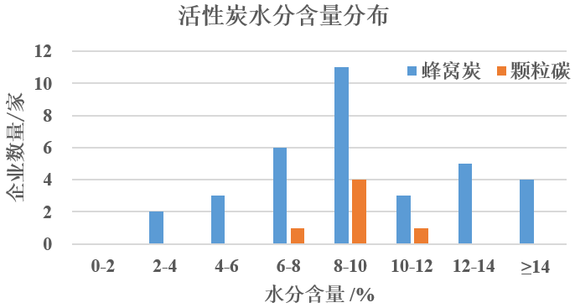

图2.4-1 活性炭水分含量分布图

（2）耐磨强度指标分析

本次有效统计到6分颗粒活性炭耐磨强度指标数值，耐磨强度指标值统计如图所示。颗粒活性炭耐磨强度指标均大于70%，其中耐磨强度大于90%的样品份数为4份，占据所有颗粒活性炭有效耐磨强度样品份数的92%。

图2.4-2 活性炭耐磨强度分布图

（3）抗压强度指标分析

根据调研，用炭企业仅对蜂窝活性炭的抗压强度有要求，本次有效统计到34份蜂窝活性炭抗压强度指标，如图所示。蜂窝活性炭抗压强度主要分布在0.8-1.0MPa之间。

图2.4-3 活性炭抗压强度分布图

（4）碘吸附值指标分析

本次有效统计到40分活性炭碘吸附值指标数据，其中蜂窝炭有效份样数34个，颗粒炭有效份样数6个。指标值统计如图所示。蜂窝活性炭碘吸附值大于等于650mg/g的份样数位0个，占据所有蜂窝活性炭有效碘吸附值样品份数的0%，碘吸附值低于150mg/g的样品有16个，占据所有蜂窝活性炭有效碘吸附值样品份数的47%。颗粒活性炭碘吸附值大于等于800mg/g的份样数0个，占据所有颗粒活性炭有效碘吸附值样品份数的0%，碘吸附值低于200mg/g的样品有3个，占据所有颗粒活性炭有效碘吸附值样品份数的50%。

图2.4-4 活性炭碘吸附值分布图

（5）比表面积指标分析

本次有效统计到40份活性炭灰分指标数据，其中蜂窝炭有效份样数34个，颗粒炭有效份样数6个。蜂窝活性炭比表面积大于等于600m2/g的份样数为4个，仅占据所有蜂窝活性炭有效样品份数的12%。颗粒活性炭大于等于600 m2/g的份样数为2个，占所有颗粒活性炭有效样品份样数的33%。

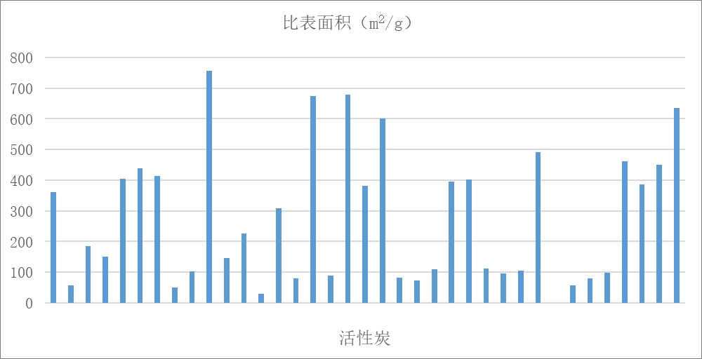

图2.4-5 活性炭比表面积测试结果分布图

**2.5 工业有机废气治理用活性炭品质指标分析**

根据生态环境部发布的《关于加快解决当前挥发性有机物治理突出问题的通知》（环大气[2021]65号）中“挥发性有机物治理突出问题排查整治工作要求”对碘值进行了明确要求：“采用活性炭工艺的企业，应根据废气排放特征，按照相关工程技术规范设计工艺和设备，使废气在吸附装置中有足够的停留时间，选择符合相关产品质量标准的活性炭，并足额充填、即使更换。采用颗粒活性炭作为吸附剂时，其碘值不宜低于800 mg/g；采用蜂窝活性炭作为吸附剂时，其碘值不宜低于650 mg/g；采用活性炭纤维作为吸附剂时，其比表面积不低于1100 m2/g（BET法）。一次性活性炭吸附工艺宜采用颗粒活性炭作为吸附剂。活性炭、活性炭纤维产品销售时应提供产品质量证明材料。”本次重庆市用炭企业调研发现所收集的活性炭均不能满足上述要求，并且蜂窝活性炭样品碘吸附值低于150 mg/g的样品量高达47%，颗粒活性炭碘吸附值低于200 mg/g的样品占50%。

研究表明，碘吸附值的测定是在液相中进行，常被用于净水等相关领域，而活性炭吸附VOCs属于气相反应；同时，在制备活性炭时添加适量的具有还原性的原材料可以有效提高活性炭的碘吸附值。因此，以碘吸附值作为衡量蜂窝活性炭和颗粒活性炭、以比表面积作为衡量活性炭纤维的VOCs吸附性能的唯一指标不具备合理性。在《煤质颗粒活性炭试验方法》GB/T 7702-2008中规定了煤质颗粒活性炭各指标值的测定方法，其中第13部分四氯化碳吸附率的测定是在气相中进行的，通过样品的质量变化测得活性炭对四氯化碳的实际吸附量。这表明四氯化碳吸附率也许比碘吸附值更适宜指示活性炭对VOCs的吸附性能，据此，有相关研究探究了活性炭四氯化碳吸附率、碘吸附值与其甲苯吸附量直接的关系，如图2.5-1、图2.5-2和图2.5-3。结果表明，在高浓度甲苯中，四氯化碳吸附率是指代活性炭甲苯吸附量的最佳指标；低浓度甲苯中，碘吸附值与四氯化碳吸附率均可指代甲苯吸附量。同时，扩展到其他多孔吸附材料上四氯化碳吸附率也同样适用于指示其甲苯吸附量，这表明四氯化碳吸附率作为指示活性炭VOCs吸附性能的指标具有较大的可行性。

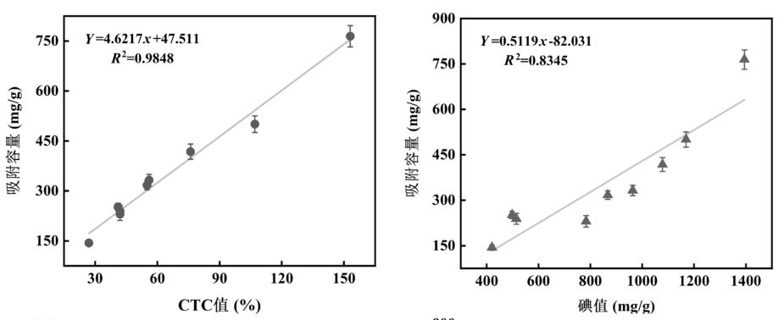

图2.5-1 甲苯浓度10000 mg/m3时四氯化碳吸附率、碘值与甲苯吸附量的线性相关曲线

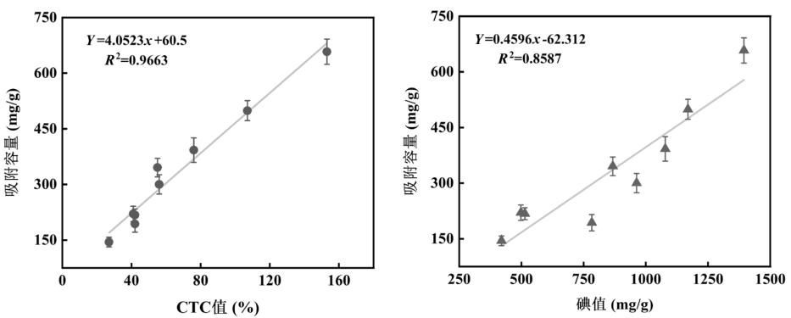

图2.5-2 甲苯浓度5000 mg/m3时四氯化碳吸附率、碘值与甲苯吸附量的线性相关曲线

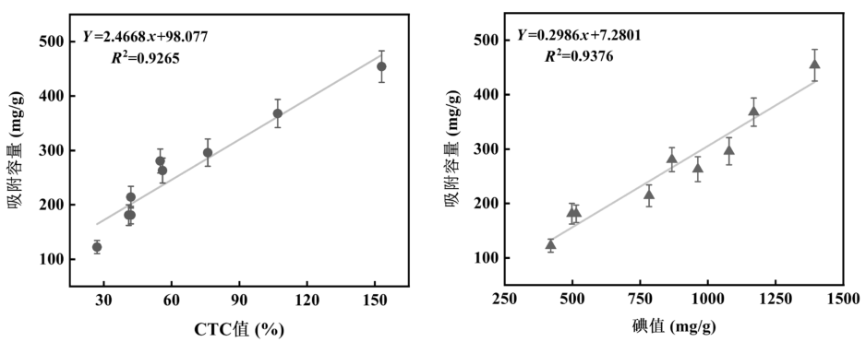

图2.5-3 甲苯浓度5000 mg/m3时四氯化碳吸附率、碘值与甲苯吸附量的线性相关曲线

实际上，在指标值相差较大时，活性炭的碘吸附值、比表面积和四氯化碳吸附率等具有较强的正相关性，因此它们可以作为评价活性炭品质的指标并相互验证。根据相关统计结果，蜂窝活性炭的碘吸附值、比表面积和四氯化碳吸附率分别不应小于650 mg/g、750 m2/g和25%，颗粒活性炭的碘吸附值、比表面积和四氯化碳吸附率分别不应小于800 mg/g、750 m2/g和45%，活性炭纤维的碘吸附值、比表面积和四氯化碳吸附率分别不应小于1050 mg/g、1100 m2/g和65%。

**2.6 工业有机废气治理用活性炭装置工艺设计**

活性炭治理技术在实际使用过程中活性炭的安装方式主要分为以下四个结构，其中蜂窝和颗粒活性炭均可采用前三种设计方案，在相同设计风量的情况下，为了更大面积提高污染物气体和活性炭的接触，第三种设计方案将更加有效。同时，第四种设计方案则专门为颗粒活性炭的装填设计，此设计方便更换，压力瞬时小，更大面积提高了活性炭与废气的接触。

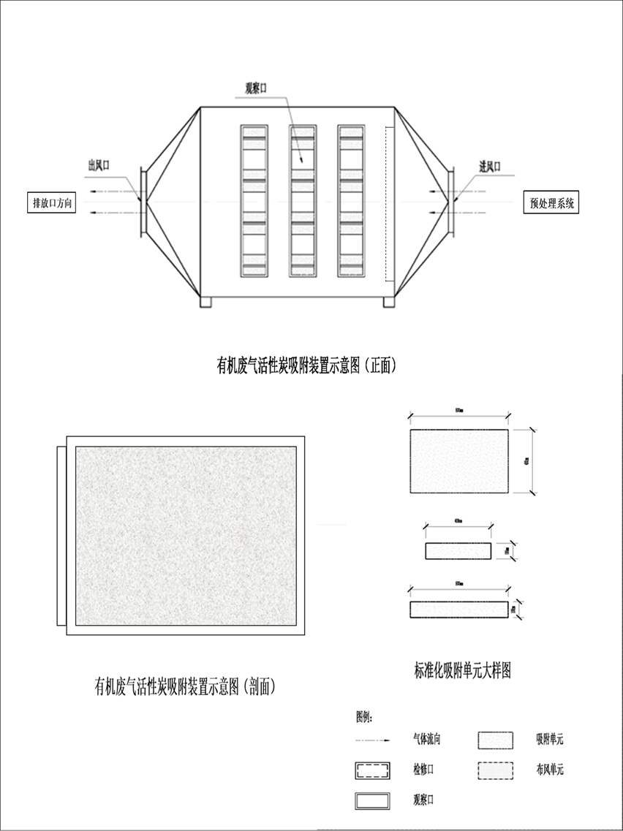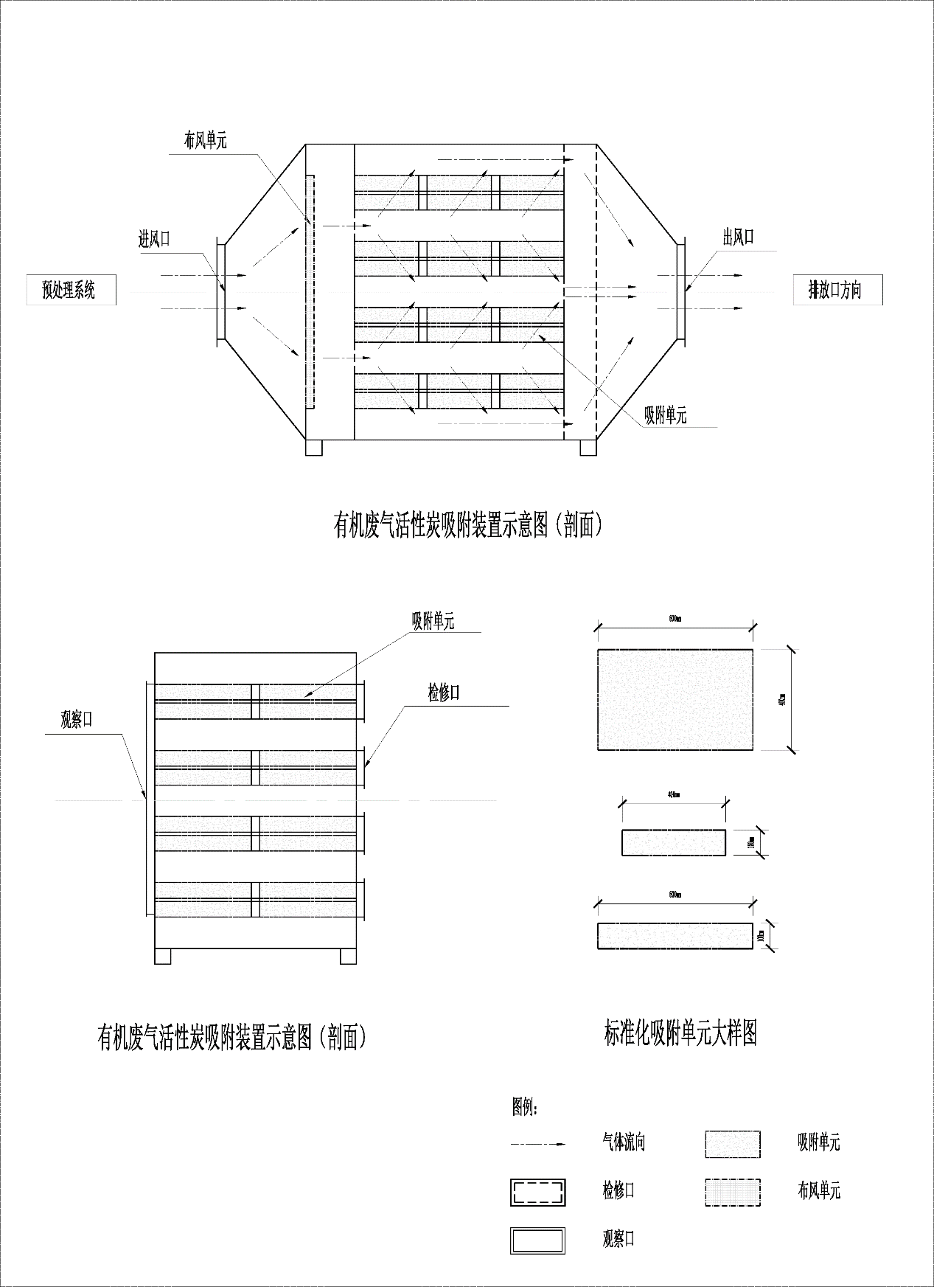

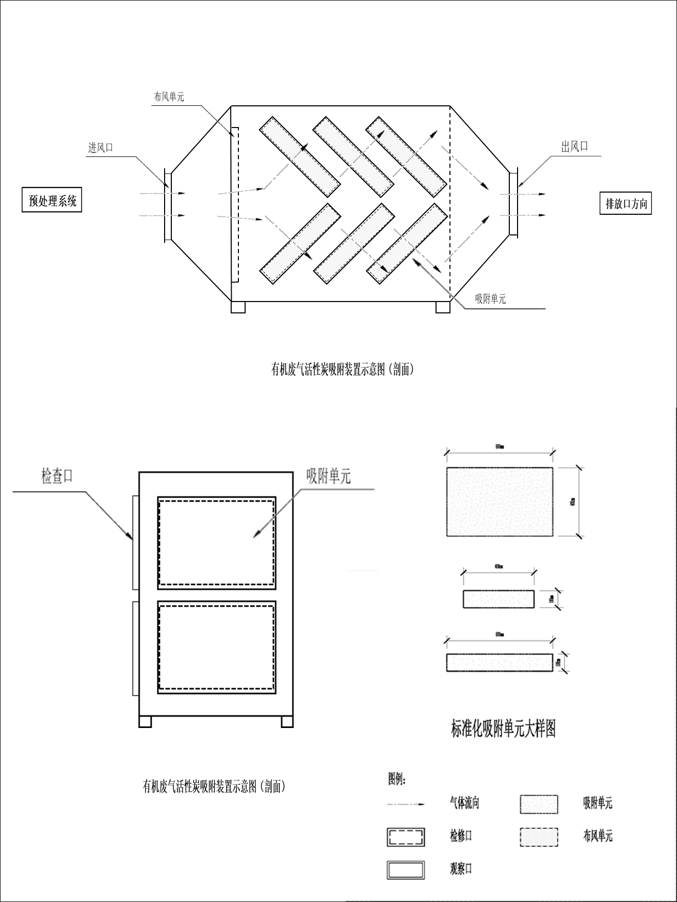

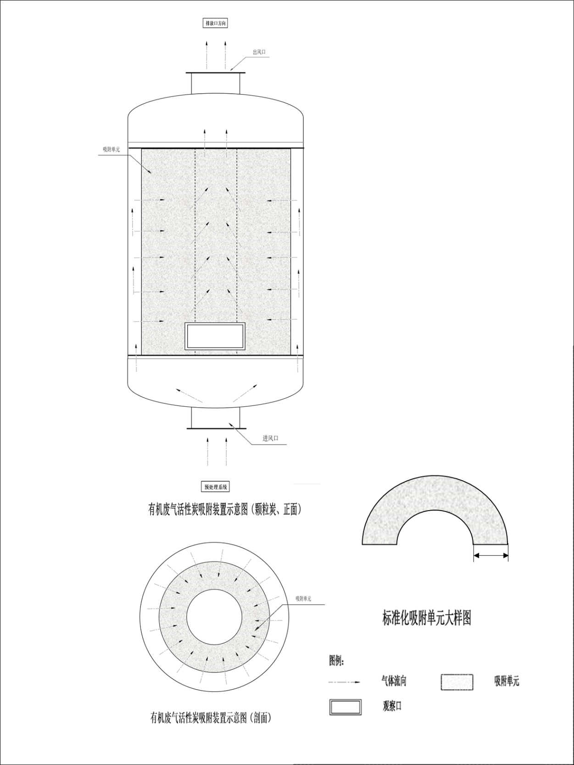

**3. 技术规范制订的必要性、原则及思路**

**3.1技术规范制订的必要性**

近年来川渝地区大气细颗粒物（PM2.5）和臭氧（O3）污染日益凸显，已成为影响川渝地区环境空气质量的首要污染物。挥发性有机物（VOCs）是形成二次有机PM2.5和O3的重要前体物，是影响环境空气质量和人体健康的关键因素。随着生态文明建设工作的逐步深入，挥发性有机物治理需要更加深入和全面。活性炭作为一种经济高效、应用便捷、普适性强的吸附材料，在当前川渝地区工业挥发性有机物治理领域应用广泛。

3.1.1 落实国家及重庆市地方相关文件的需要

《中华人民共和国大气污染防治法》和《重庆市大气污染防治条例》为加强工业有机废气治理技术的规范使用，在法律文件中做出了明确规定，包括在《中华人民共和国大气污染防治法》第二节，第四十五条 产生含挥发性有机物废气的生产和服务活动，应当在密闭空间或者设备中进行，**并按照规定安装、使用污染防治设施**；无法密闭的，应当采取措施减少废气排放；在《重庆市大气污染防治条例》（2021修正）第三章，第三十四条，（二）有机化工、制药、电子设备制造、包装印刷、家具制造及其他产生含挥发性有机物废气的生产和服务活动，应当在密闭空间或者设备中进行，并**按照规定安装、使用污染防治设施**，保持正常运行；无法密闭的，应当采取措施减少废气排放；（三）工业涂装企业和涉及喷涂作业的机动车维修服务企业，**应当按照规定安装、使用污染防治设施**，使用低挥发性有机物含量的原辅材料，或者进行工艺改造，并对原辅材料储运、加工生产、废弃物处置等环节实施全过程控制。第三十四条，（六）其他向大气排放粉尘、恶臭气体，以及含重金属、持久性有机污染物等有毒有害气体的工业企业，**应当按照规定配套安装净化装置**或者采取其他措施减少污染物排放。

同时在《关于加快解决当前挥发性有机物治理突出问题的通知》（环大气〔2021〕65号），提出“采用活性炭吸附工艺的企业，应根据废气排放特征，按照相关工程技术规范设计净化工艺和设备，使废气在吸附装置中有足够的停留时间，选择符合相关产品质量标准的活性炭，并足额充填、及时更换。采用颗粒活性炭作为吸附剂时，其碘值不宜低于800 mg/g；采用蜂窝活性炭作为吸附剂时，其碘值不宜低于650 mg/g；采用活性炭纤维作为吸附剂时，其比表面积不低于1100 m2/g（BET法）。一次性活性炭吸附工艺宜采用颗粒活性炭作为吸附剂。活性炭、活性炭纤维产品销售时应提供产品质量证明材料。

3.1.2 工业有机废气活性炭治理技术亟待规范应用的需要

然而，在工业领域活性炭治理废气的应用过程中，由于企业管理和市场的不规范，以及缺乏完备的挥发性有机物治理用活性炭准入标准和使用指南，导致低效、低劣活性炭进入企业环境治理端，极大地影响了挥发性有机物的治理效果。在多次开展的环保督导帮扶和执法行动中，发现工业企业活性炭更换频次不够、活性炭以次充好和以假充真、活性炭填充不规范等现象普遍存在。由于现行的挥发性有机物治理用活性炭标准或指南适用范围不够、指标体系不健全、技术要求不完善等，导致在环境执法过程中，存在该类环境违法事件执法依据不足的情况，制约了挥发性有机废气综合治理工作，为生态环境保护埋下隐患。目前，重庆市生态环境科学研究院针对部分在重庆市场流通的活性炭开展品质摸底检测与评估工作，初步摸底结果显示，市场流通活性炭碘值和比表面积差异显著，碘值处在94-550 mg/g的范围内，比表面积处在58-450m2/g，远低于生态环境部要求的碘值和比表面积范围。为了规范工业废气治理用活性炭技术市场，为企业提供一个可选择挥发性有机物治理用活性炭的技术依据，同时为管理部门开展该类环境管理提供科学的技术支撑甚至执法依据，研究制定《工业有机废气治理活性炭治理技术规范》地方标准意义重大，是推动环境质量改善、保障人群健康及推动川渝地区生态文明建设的重要举措。

**3.2技术规范制订的原则**

本标准严格按照《重庆市生态环境局标准制修订工作规则》（渝环办[2021]125号）的相关要求，以及《标准化工作导则 第1部分：标准的结构和编写规则》（GB/T 1.1-2020）等相关规定进行编制。

本标准编制主要遵循四项基本原则：

一是合法合规原则。应符合国家和成渝地区双城经济圈相关法律法规、政策、强制性标准等的有关规定。

二是体系协调原则。应与我国和成渝地区双城经济圈现有的管理要求和技术水平相衔接，与相关生态环境标准及行业标准相协调。

三是科学可行原则。应当推荐成熟稳定、技术经济合理的工艺路线或者治理技术，在成渝地区双城经济圈具有普遍适用性和可操作性，能够为相关生态环境保护工作的实施提供技术参考。

四是程序规范原则。应当符合两地地方标准制修订程序要求，经充分论证审查、意见征求后，按程序报批发布，强制性标准应报生态环境部备案。

**3.3技术规范制订的思路**

搜集整理现行的与工业挥发性有机物活性炭治理相关的技术标准、规范、国家政策等，分析现行标准规范和政策的应用情况，重点分析挥发性有机物活性炭治理技术要求的适应性。

针对川渝地区不同类型不同规模活性炭生产及应用企业，开展挥发性有机物活性炭治理现状调查。对川渝地区工业企业挥发性有机物治理设施用活性炭存在的问题和原因进行梳理和分析，结合行业协会、科研机构的调研，筛选可作为挥发性有机物治理用活性炭的控制技术指标，同时确定应用范围要求。

结合现状调研分析及现行行业相关技术标准、规范及政策要求，提出工业企业挥发性有机物治理设施用活性炭的常规技术指标、推荐技术指标、指标试验方法、指标检验规则、包装、标志、运输与储存等方面的规范化要求。

面相活性炭及活性炭纤维企业和使用企业、科研机构、行业协会等，通过广泛的征求意见，形成科学、实用并兼具经济性的标准。

**3.4技术规范制订的技术路线**

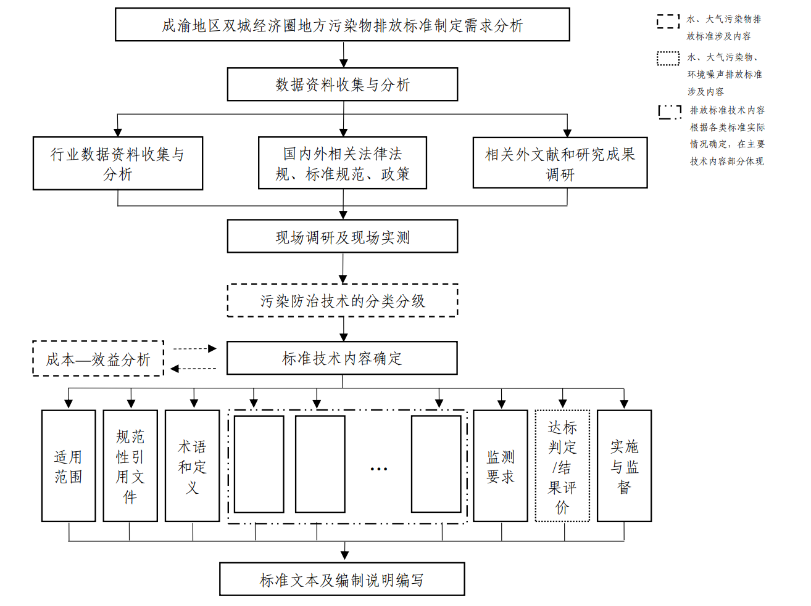

**4. 主要国家、地区和国际组织相关技术规范研究**

**4.1国外相关标准与技术规范**

国外活性炭处理废气的相关标准规范主要着重于活性炭的性能和检测方面。例如美国ASTM（American Society for Testing and Materials）标准，制定了一系列涵盖材料科学、建筑、航空航天等领域的活性炭性能的标准。欧洲EN（European Norm）标准是欧洲标准化组织制定的标准体系。欧洲活性炭标准主要包括EN12915、EN12909、EN1233等，其中EN12915是对各种类型的活性炭的物理和化学性能要求进行测试的标准，EN12909是对空气和气体处理用的活性炭的性能要求标准，EN1233则是评价水处理用活性炭吸附能力的标准。此外，美国ANSI/AWWA、日本JIS、日本JWWA、法国NF EN标准、韩国KSM标准也对不同行业活性炭的性能作出了相应的要求。

活性炭检测方面美国ASTM标准制定了详细的试验项目及方法，包括活性炭的表观密度、颗粒大小分布、总灰分、水分、着火点、四氯化碳活性、球盘法强度、核极活性炭试验、pH值、吸附容量、脱除水中可溶污染物、脱除气态放射性碘、碘值、丁烷活性等多项指标。日本JIS标准中活性炭试验方法也是较为齐全的检测方法，包括吸附性能、液相吸附等温线、溶剂蒸汽吸附、粒度、充填密度、干燥减量、灼烧残分、pH值、氯化物含量、重金属含量等指标。欧盟相关的标准对于活性炭的指标要求相对较少，主要为碘吸附值、灰分和水分等指标。

总体上，国外的活性炭治理的相关标准法规主要着重于从源头进行控制，在活性炭性能方面要求十分严格，并且不同行业和不同使用场景所使用的活性炭性能均有不同的规定。

**4.2国内相关标准与技术规范**

（1）生态环境部标准

2013年，生态环境部颁布了《吸附法工业有机废气治理工程技术规范》（HJ/T 2026-2013），标准中规定了工业有机废气吸附法治理工程的预处理（6.3.2）和吸附（6.3.3）的要求，

6.3.2 预处理

6.3.2.2 当废气中颗粒物含量超过1mg/m3，应先采用过滤或洗涤等方式进行预处理；

6.3.2.3 当废气中含有吸附后难以脱附或造成吸附剂中毒的成分时，应采用洗涤或预吸附等预处理方式处理；

6.3.2.4 当废气中有机物浓度较高时，应采用冷凝或稀释等方式调节至满足“除溶剂和油气储运销装置的有机废气吸附回收外，进入吸附装置的有机废气中有机物的浓度应低于其爆炸极限下限的25%。当废气中有机物的浓度高于其爆炸极限下限的25%时，应使其降低到其爆炸极限下限的25%后方可进行吸附净化。”的要求。当废气温度较高时，采用换热或稀释等方式调节至满足“进入吸附装置的废气温度宜低于40℃。”的要求。

6.3.2.5 过滤装置两端应装设压差计，当过滤器的阻力超过规定值时应及时清理或更换过滤材料。

6.3.3 吸附

6.3.3.1 吸附剂的选择应符合下列规定：

a）当采用降压解吸再生时，煤质颗粒活性炭的性能应满足GB/T 7701.2的要求，且丁烷工作容量（测试方法参见GB/T 20449）应不小于12.5g/dl，BET 比表面积应不小于1400m2/g。采用非煤质颗粒活性炭作吸附剂时可参照执行；

b）当采用水蒸气再生时，煤质颗粒活性炭的性能应满足GB/T 7701.2的要求，且丁烷工作容量（测试方法参见GB/T 20449）应不小于8.5g/dl，BET 比表面积应不小于1200m2/g。采用非煤质颗粒活性炭作吸附剂时可参照执行；

c）当采用热气流吹扫方式再生时，煤质颗粒活性炭的性能应满足GB/T 7701.5的要求，采用非煤质活性炭作吸附剂时可参照执行。颗粒分子筛的BET比表面积应不低于350m2/g；

d）蜂窝活性炭和蜂窝分子筛的横向强度应不低于0.3MPa，纵向强度应不低于0.8MPa，蜂窝活性炭的 BET 比表面积应不低于750m2/g，蜂窝分子筛的BET比表面积应不低于350m2/g；

e）活性炭纤维毡的断裂强度应不小于5N（测试方法按照GB/T 3923.1进行），BET比表面积应不低于1100m2/g。

6.3.3.2 在吸附剂选定后，吸附床层的吸附剂用量应根据废气处理量、污染物浓度和吸附剂的动态吸附量确定；

6.3.3.3 固定床吸附装置吸附层的气体流速应根据吸附剂的形态确定。采用颗粒状吸附剂时，气体流速宜低于0.60m/s；采用纤维状吸附剂(活性炭纤维毡)时，气体流速宜低于0.15m/s；采用蜂窝状吸附剂时，气体流速宜低于1.20m/s；

6.3.3.4 对于采用蜂窝状吸附剂的移动式吸附装置，气体流速宜低于1.20m/s；对于采用颗粒状吸附剂的移动床和流化床吸附装置，吸附层的气体流速应根据吸附剂的用量、粒度和体密度等确定；

6.3.3.5 对于一次性吸附工艺，当排气浓度不能满足设计或排放要求时应更换吸附剂；对于可再生工艺，应定期对吸附剂动态吸附量进行检测，当动态吸附量降低至设计值的80%时宜更换吸附剂。6.3.3.6 采用纤维状吸附剂时，吸附单元的压力损失宜低于4kPa；采用其他形状吸附剂时，吸附单元的压力损失宜低于2.5kPa。

（2）江苏省地方标准

2024年江苏省发布了《工业有机废气治理用活性炭质量标准》（征求意见稿）中规定了工业有机废气治理用活性炭常规技术指标和工业有机废气治理用活性炭推荐技术指标。

表1 工业有机废气治理用活性炭常规技术指标

|  |  |  |  |  |  |
| --- | --- | --- | --- | --- | --- |
| 编号 | 项目 | | 指标 | | |
| 颗粒活性炭 | 蜂窝活性炭 | 活性炭纤维 |
| 1 | 水分含量/% | ≤ | 10 | 10 | 25 |
| 2 | 耐磨强度/% | ≥ | 90 | - | - |
| 3 | 抗压强度/MPa | ≥ | - | 横向：0.9 | - |
| 纵向：0.4 | - |
| 4 | 断裂强力/N | ≥ | - | - | 5 |
| 5 | 着火点/oC | ≥ | 400[1] | 400 | 500 |
| 350[2] |
| 6 | 碘吸附值/mg/g | ≥ | 800 | 650 | 1050 |
| 7 | 四氯化碳吸附率/% | ≥ | 45 | 25 | 65 |
| 注：[1] 煤质活性炭执行该要求。  [2] 生物质活性炭执行该要求。 | | | | | |

表2 工业有机废气治理用活性炭推荐技术指标

|  |  |  |  |  |  |
| --- | --- | --- | --- | --- | --- |
| 编号 | 项目 | | 指标 | | |
| 颗粒活性炭 | 蜂窝活性炭 | 活性炭纤维 |
| 1 | 丁烷工作容量/g/100ml | ≥ | 7 | - | 9.5 |
| 2 | 苯吸附率/mg/g | ≥ | 300 | 300 | 300 |
| 3 | 灰分/% | ≤ | 15[1] | - | 5 |
| 8[2] |
| 4 | 比表面积/m2/g | ≥ | 850 | 750 | 1100 |
| 5 | 装填密度/g/cm3 | / | 0.35-0.55 | - | - |
| 注：[1] 煤质活性炭执行该要求。  [2] 生物质活性炭执行该要求。 | | | | | |

（3）团体标准

2024年中山市环境科学学会发布了《有机废气治理活性炭吸附装置技术规范》提出了有机废气治理活性炭吸附装置的预处理要求、吸附装置设计要求和活性炭要求。

表1 经预处理后废气指标要求

|  |  |  |  |
| --- | --- | --- | --- |
| 序号 | 项目 | 指标限值 | 检验方法 |
| 1 | 温度/oC | ≤ 40 | GB/T 16157 |
| 2 | 相对湿度/% | ≤ 80 |
| 3 | 颗粒物 | HJ 2026 | |

表2 有机废气治理用活性炭常规技术指标

|  |  |  |  |  |  |
| --- | --- | --- | --- | --- | --- |
| 序号 | 指标名称 | 指标限值 | | 检验方法 | |
| 优等品 | 合格品 | 木质活性炭 | 煤质活性炭 |
| 1 | 水分含量/% | ≤5 | | GB/T 12496.4 | GB/T 7702.1 |
| 2 | 碘值/mg/g | ≥800 | ≥500 | GB/T 12496.8 | GB/T 7702.7 |
| 3 | 灰分/% | ≤14 | ≤40 | GB/T 12496.3 | GB/T 7702.15 |
| 4 | 耐磨强度/% | ≥90 | ≥80 | GB/T 12496.6 | GB/T 30202.3 |
| 5 | 装填密度/g/cm3 | 0.35-0.55 | | GB/T 7702.4 | |

**5. 技术规范主要技术内容**

**5.1 标准内容框架**

本标准的结构按照《标准化工作导则第1 部分：标准化文件的结构和起草规则》（GB/T 1.1—2020）、《成渝地区双城经济圈生态环境标准编制规范》进行编写，具体结构详见表5-1。

表5-1 《工业有机废气活性炭治理技术规范》的要素组成和编排顺序

|  |  |  |  |
| --- | --- | --- | --- |
| 序号 | 要素 | GB/T 1.1—2020要求 | 重庆市环标制定方法 |
| 1 | 封面 | 必备 | 必备 |
| 2 | 目次 | 可选 | 必备 |
| 3 | 前言 | 必备 | 必备 |
| 4 | 范围 | 必备 | 必备 |
| 5 | 规范性引用文件 | 必备/可选 | 必备 |
| 6 | 术语和定义 | 必备/可选 | 必备 |
| 7 | 废气预处理要求 | 必备：核心技术要素 | 必备 |
| 8 | 活性炭选择与储存管理 | 必备：核心技术要素 | 必备 |
| 9 | 活性炭更换 | 必备：核心技术要素 | 必备 |
| 10 | 可再生工艺 | 必备：核心技术要素 | 必备 |
| 11 | 活性炭吸附装置要求 | 必备：核心技术要素 | 必备 |
| 12 | 活性炭吸附装置的辅助设施 | 必备：核心技术要素 | 必备 |
| 13 | 运行管理要求 | 必备：核心技术要素 | 必备 |
| 14 | 监管要求 | 必备：核心技术要素 | 必备 |

《工业有机废气活性炭治理技术规范》除前言和参考文献外，共包含11个章节，3个附录。

**5.2 范围**

本章根据国家和其他省市有关标准、规范性文件要求，结合重庆市和四川省涉VOCs企业活性炭及其治理设施使用情况调研结果，对本标准的内容板块、适用工艺和适用行业进行了明确。本章内容如下：

本标准包含工业有机废气活性炭相关废气预处理要求、活性炭选择与储存管理、活性炭更换、可再生工艺、活性炭吸附装置要求、活性炭吸附装置的辅助设施、运行管理要求及监管要求等内容。

本标准适用于活性炭吸附、活性炭吸附+燃烧、活性炭吸附+溶剂回收治理VOCs的相关技术，企业可按照实际需求进行工艺选择。本标准适用于家具制造、人造板制造、塑料制品、包装印刷、工业涂装、制药、电子工业、涂料制造、橡胶制品制造、制鞋、油墨制造、化学原料和化学品制造等行业均涉及有机废气活性炭选用及吸附装置的设计、安装和运行管理，汽车修理与维护（喷涂）、加油站等非工业企业可参照本标准执行。

**5.3 规范性引用文件**

本章所引用的标准文件是支撑本标准制订的重要依据。本章具体内容如下：

GB/T 212 煤的工业分析方法

GB/T 7702 煤质颗粒活性炭试验方法

GB/T 12496 木质活性炭试验方法

GB 18597 危险废物贮存污染控制标准

GB/T 20449 活性炭丁烷工作容量测试方法

GB/T 20450 活性炭着火点测试方法

GB/T 30202 脱硫脱硝用煤质颗粒活性炭试验方法

GB 34330 固体废物鉴别标准—通则

GB/T 35565 木质活性炭试验方法甲醛吸附率的测定

GB/T 35815 木质活性炭试验方法甲苯吸附率的测定

GB 37822 挥发性有机物无组织排放控制标准

GB 50019 工业建筑供暖通风与空气调节设计规范

HJ 2026 吸附法工业有机废气治理工程技术规范

HJ 1091 固体废物再生利用污染防治技术导则

HJ/T 397 固定源废气监测技术规范

LY/T 1616 活性炭苯吸附率的测定

**5.4 术语和定义**

本章一共定义了12个专业术语。**一是**明确了本标准的治理对象“工业有机废气”。**二是**根据GB/T 32560—2016《活性炭分类和命名》，结合重庆市和四川省活性炭产品实际情况，明确了“活性炭”及我省使用量较大的“蜂窝活性炭”和“颗粒活性炭”的准确定义；同时为保障标准涵盖对象的完整性，亦对“活性炭纤维毡”、“再生活性炭”等其他本标准涉及的活性炭品类也进行了明确定义。**三是**对装载活性炭的容器“活性炭吸附装置”、其内部结构“活性炭吸附单元”进行定义。**四是**对衡量活性炭是否起效的关键参数“过炭截面积”进行准确定义。**五是**对活性炭指标“碘吸附值”和“四氯化碳吸附率”进行定义。**六是**对活性炭实际使用过程经常提及的二级或多级活性炭吸附装置进行定义。根据文献调研结果，目前国内尚无标准或规范性文件对二级或多级活性炭吸附装置进行准确定义，本标准“多级活性炭装置”的定义，明确了多级活性炭箱需要由多个相对独立的活性炭箱体组成，并且需要以过炭截面积来衡量每一级活性炭箱是否达到单级要求。本章内容如下：

5.4.1 工业有机废气industrial organic emissions

指工业过程排出的含VOCs 的气态污染物。

5.4.2 活性炭activated carbon

含碳物质经过炭化，活化处理制得的具有发达孔隙结构和巨大比表面积的炭质吸附剂。

5.4.3 颗粒活性炭granular activated carbon

以生物质（木材、木屑、竹、果壳等）、煤为主要原材料，经过炭化、活化制得的尺寸大于178μm（80 目）的颗粒状多孔性吸附剂。

5.4.4 蜂窝活性炭honeycomb activated carbon

按一定比例将活性炭粉末与粘结剂、润滑剂、脱模剂、水等，通过混捏、成形、干燥、高温烧结形成的蜂窝状多孔性吸附剂。

5.4.5 活性炭纤维毡activated carbon fiber felt

利用粘胶、聚丙烯腈或沥青纤维等加工的纤维毡经过炭化、活化后所制备的多孔材料。

5.4.6 再生活性炭regenerated activated carbon

将吸附饱和的活性炭经过物理、化学或生物等方法脱除吸附在活性炭上的物质后制得的多孔吸附材料。

5.4.7 活性炭吸附装置VOCs activated carbon adsorption equipment

利用活性炭吸附废气中VOCs的装置。

5.4.8 活性炭吸附单元 activated carbon adsorption unit

有机废气活性炭吸附装置内，用于装填活性炭的结构单元。

5.4.9 过炭截面积 carbon cross-sectional area

气流通过活性炭层的横截面积。

5.4.10 碘吸附值 iodine number

每克活性炭吸附碘的质量。

5.4.11 四氯化碳吸附率 tetrachloride adsorption

活性炭试样所吸附的四氯化碳的质量与试样质量之百分比。

5.4.12 多级活性炭吸附装置 multi-stage activated carbon adsorption unit

有机废气活性炭吸附装置有一段处理区域达到本标准过炭截面积和厚度最低要求且有单独活性炭箱的视为合格一级活性炭吸附装置，有两段达到要求视为二级活性炭吸附装置，多段达到要求视为多级活性炭吸附装置。

**5.5 废气预处理要求**

为保证活性炭对工业有机废气的处理效果，本章对进入活性炭吸附装置的废气提出了明确的预处理要求：

**一是温度要求。**因活性炭吸附性能受温度影响较大，一般在40℃以下活性炭具有较高的吸附能力；当温度高于40℃时，气体分子的活跃度较高，部分有机废气会从活性炭中脱附出来，为确保活性炭单位时间的吸附效率，因此本章要求进入活性炭吸附装置的废气温度≤40℃。同时，考虑四川地区环境气温很少高于40℃，即使出现极端高温天气，室外气温高于40℃，因活性炭吸附装置处理的有机废气均来自厂房内，气体传送至活性炭吸附装置的流动过程会发生降温，导致活性炭箱体内很难出现废气温度高于40℃的情况，因此本章对进入活性炭吸附装置的废气温度要求设定为不高于40℃。

**二是湿度要求。**因空气中水分对活性炭吸附有较大干扰作用，当湿度较高时，水分子数量较多，活性炭在吸附有机废气时会同步吸附水蒸汽，导致活性炭的吸附能力和吸附容量下降，且不同类型的活性炭对湿度的抗干扰能力不同，结合文献调研结果和川渝协同需求，本章对3种活性炭提出了3种不同的最大值要求。

**三是颗粒物浓度要求。**颗粒物在大气污染物是最常见、分布最广的一类污染物，几乎存在于所有的大气污染场景。在VOCs治理场景中，生产性小颗粒粉尘、漆渣、可溶性物质（干燥后形成粉尘）等都会与VOCs共同存在于废气组分中，这些颗粒物会附着于活性炭表面，导致活性炭无法与有机废气接触，从而使活性炭失去吸附有机废气的治理效果。为保障活性炭吸附性能，结合文献调研结果和川渝协同需求，本章要求进入活性炭箱的废气颗粒物浓度不能高于1mg/m3。

**四是爆炸下限浓度要求。**本条为安全性要求，有机废气一般为可燃性物质，一般应设置爆炸下限指标。实际操作过程中，常见的有机废气浓度一般在200mg/m3以下，远低于物质爆炸下限，这种废气不会超过本章设置的爆炸下限指标。但部分行业，如制药、化工行业等产生的低风量高浓度废气具备易燃易爆特性，需要稀释浓度后，才能进入活性炭吸附装置，以避免发生火灾、爆炸等危险。为确保安全，本章要求进入活性炭箱的废气有机物浓度应低于“爆炸下限的25%”。

此外，本章根据文献调研和实地调研结果，明确了对废气进行预处理的方式，包括降温、酸碱中和、除湿、除油和除尘等。并且明确了不同特征废气，如含酸、碱等腐蚀性气体和含漆雾、油滴等颗粒物的废气的适宜工艺。本章内容如下：

5.5.1 废气进入活性炭吸附装置前，宜经过降温、酸碱中和、除湿、除油和除尘等预处理，以确保废气指标满足表5-2要求。

表5-2 经预处理后废气指标要求

|  |  |  |  |  |
| --- | --- | --- | --- | --- |
| **序号** | **项目** | **指标限制** | | |
| **颗粒活性炭** | **蜂窝活性炭** | **活性炭纤维毡** |
| 1 | 温度/℃ | ≤40℃ | | |
| 2 | 湿度 RH/% | ≤50℃ | ≤60℃ | ≤70℃ |
| 3 | 颗粒物/（mg/m3） | ≤1 | | |
| 4 | 有机物浓度 | 爆炸下限的25% | | |

5.5.2 对含酸、碱等腐蚀性气体的，宜选用吸收工艺，并经除湿后进入活性炭吸附装置。

5.5.3 对含漆雾、油滴等颗粒物的，宜选用喷淋、过滤、电捕集等适宜的高效工艺。

**5.6 活性炭选择与储存管理**

本章根据实地调研和样本检测结果，在标准正文中以列表方式明确了6项活性炭最核心的理化性能指标，因国家文件（环大气〔2021〕65号）对碘值提出了明确要求，且四氯化碳吸附率更能反应活性炭对废气的吸附效率，因此，本章将碘值或四氯化碳吸附率任一设定为活性炭检测项目。考虑到部分单位或应用场景对活性炭的性能指标有更高要求，本章在附录A中又规定了6项选检性能指标，并对再生活性炭的技术指标作了规定。此外，本章还规定了未使用活性炭的储存要求，原因是活性炭暴露于空气中，会慢慢吸附空气中的湿气，导致活性炭吸附性能降低、甚至失去吸附效能，因此本标准首次对未使用活性炭的存储提出要求，要求密封储存且储存环境湿度不大于50%。本章内容如下：

5.6.1 工业有机废气治理用活性炭需满足表5-3技术要求。

表5-3 工业有机废气治理用活性炭技术指标（基本项目）

|  |  |  |  |  |
| --- | --- | --- | --- | --- |
| 序号 | 指标名称 | 指标限制 | | 检验方法 |
| 颗粒 | 蜂窝 |
| 1 | 水分含量/% | ≤15 | ≤15 | GB/T 12496.4 |
| 2 | 碘值/（mg/g） | ≥800 | ≥650 | GB/T 12496.8 |
| 3 | 灰分/% | ≤14 | ≤14 | GB/T 12496.3 |
| 4 | 四氯化碳吸附率/% | ≥60 | ≥60 | GB/T 12496.5 |
| 5 | 挥发分/% | ≤4 | ≤4 | GB/T 212 |
| 6 | 耐磨强度 | ≥80 | — | GB/T 12496.6 |
| 注：碘值与四氯化碳吸附率任一指标均可作为检测指标 | | | | |

5.6.2 当企业使用来源不明的活性炭原料或管理部门认为必要时，可通过检测判定活性炭是否达到表2 及附录A 有关技术指标。

5.6.3 再生活性炭产品技术指标除满足本标准要求外，还应满足GB 34330 和HJ 1091 中相关综合利用产品的要求。

5.6.4 对未使用的活性炭应进行密封储存，其储存环境湿度不大于50%。

**5.7 活性炭更换**

标准制订组通过文献调研，用1个计算公式对活性炭的更换周期进行了明确。为方便企业使用，结合实地调研结果，本章就连续生产和非连续生产企业的活性炭更换周期给出了经验值，以正常连续生产企业为例，按每天8小时工作时间计，500小时约为62.5天，除去周末及节假日，约为3个月；考虑部分生产不饱和、阶段性生产或非连续生产的企业，按累计运行500小时已经超过3个月的，将该部分企业的最长更换周期设置为6个月。

此外，本章还对活性炭更换过程和装卸操作提出了明确要求。因活性炭吸附工艺是一种需要定期更换吸附材料的治理技术，活性炭装填的紧密度、装填方向等都会影响活性炭装置的吸附效果，因此，装填时必须认真按规范操作。更换活性炭过程也是对活性炭吸附装置的清理和检修，活性炭装填完毕后，要对吸附装置的密封、检修口、接口、装填门等部位恢复到位，以保障其稳定运行。更换后的活性炭属于危险废物，需要按规定转运至危废暂存间或直接交由有资质的危废处置单位处置，并做好相关记录。本章内容如下：

5.7.1 通过计算公式（1）对活性炭的更换周期作出了明确的计算依据。

$T=\frac{M×s×{10}^{6}}{c×Q×t}$ (1)

式中：

T—更换周期，d；

M—活性炭的用量，kg；

s—动态吸附量，%；（一般取值20%）；

c—进出口的VOCs浓度差，mg/m3；（按以下顺序优先采用按照监测规范要求获取的有效连续在线监

测数据、便携式监测仪器现场执法监测数据、监督性监测数据、竣工验收监测数据及委托监测机构

开展手动监测数据）；

Q—风量，m3/h；

t—运行时间，h/d。

5.7.2 同时也提出了若企业无法按照公式（1）提供相应参数核算其活性炭更换周期，则需要按照以下要求实施，对连续生产企业活性炭更换周期一般不应超过累计运行500小时或3个月，对企业年VOCs使用量小于100kg更换周期可延长至4个月；对长时间非连续生产企业活性炭更换周期一般不应超过累计运行500小时或6个月。

5.7.3 活性炭更换操作

5.7.3.1 企业应制定科学合理的更换方案，确保活性炭及时更换，但更换应以充分利用现有活性炭的处理效能为原则，避免频繁换炭。

5.7.3.2 活性炭更换前应关闭整套废气处理系统，将系统的压力降为零。活性炭更换时相应生产设施应停止运行；对生产设施不能停止或不能及时停止运行的，应设置废气应急处理设施或采取其他替代措施。

5.7.3.3 活性炭更换过程主要包括废活性炭取出、新活性炭或再生活性炭装填、废活性炭的收集及处置等。更换操作过程应轻拿轻放，避免对活性炭造成破坏。

5.7.3.4 取出活性炭时，应观察活性炭吸附装置内部是否积水、积尘、破损，活性炭表面是否有附着物，如有应尽快对预处理系统进行保养。

5.7.3.5 装填活性炭时，颗粒活性炭应装填齐整，避免气流短路；蜂窝活性炭应装填紧密，减少空隙，活性炭纤维毡与支撑骨架的接触部位应紧密贴合，相邻活性炭纤维毡层之间应紧密贴合，活性炭纤维毡最外层应采用金属丝网固定。活性炭装填完毕后，连接部位必须拧紧，并应进行气密性检查。

5.7.3.6 更换下来的废活性炭应按照危险废物管理，及时转运至危废暂存间内密闭贮存或直接交由具备危险废物经营许可资质的单位处置。

5.7.3.7 必要时应结合活性炭更换对废气收集处理系统进行检修。

**5.8 可再生工艺**

活性炭再生具有一定的技术门槛，需要在不破坏活性炭的前提下，通过将活性炭加热到特定温度，让吸附在活性炭内的VOCs释放出来。因此，本章专门明确了原位再生型活性炭的再生次数和再生条件。此外，因活性炭脱附时热气体流量较低，脱附出的有机废气浓度较高，有发生火灾、爆炸的可能性，因此本章还对再生脱附后气流中有机物浓度进行了明确规定。本章具体内容如下：

5.8.1 活性炭吸附装置再生周期可参照公式（1）确定，其中动态吸附量一般取值10%。

5.8.2 若企业无法按照公式（1）和5.8.1提供相应参数核算其活性炭更换周期，则按照活性炭吸附装置再生次数达到60 次后，其中采用活性炭+RCO处理的装置开启1次即算再生1次，再生次数达到60次应及时更换新活性炭。

5.8.3 当使用热空气再生时，热气温度应低于120℃。如含有酮类等易燃气体时，不得采用热空气再生。

5.8.5 再生脱附后气流中有机物的浓度应严格控制在其爆炸极限下限的25%以下。

**5.9 活性炭吸附装置要求**

活性炭吸附装置是一种通过式的治理设施，即有机废气需要从装置的进风口进入，穿过装置后从出风口排出，为保证废气处理效率，该装置应具有良好的密闭性，且结构设计应合理，既不能额外增加风阻，也不能出现漏风和旁路；层级之间需要有明显的断面，让活性炭能够充分填充和正确放置，以保证气流通畅、无短路、无死角。本章对活性炭吸附装置的基本组成、外观尺寸、内部结构等提出了明确要求；对吸附单元的放置、密闭性、支架、迎风面与透风面的材料选择做出了规定；通过附录C 对活性炭吸附装置的装填量给出了核算公式和参考量；对活性炭吸附装置的适用风量范围进行了确定，为了避免活性炭箱过于庞大，安装和装卸活性炭不方便，将适用风量范围确定为0—30000 m3/h。

本章还对活性炭吸附装置在使用不同类型活性炭产品时，设备的最小气体流速、最小吸附截面积、炭层厚度、填充量、装填单元等技术指标作出了明确规定。当选用颗粒状活性炭做吸附剂时，按照HJ 2026《吸附法工业有机废气治理工程技术规范》6.3.3.3 明确的气体流速宜低于0.60m/s要求；通过风力计算，以该流速处理10000m3/h废气，颗粒活性炭吸附截面积为4.6m2；考虑颗粒活性炭装填需要一定厚度，厚度过小，炭层会因风流振动形成短路空腔，厚度过大，会导致阻力增大，影响整个系统的运行，因此需分层分级装填；总装填厚度为所需装填量与过炭面积的比值，当一层装填无法满足时，需多层装填，直到超过前文计算出的装填总量。当选用蜂窝活性炭作吸附剂时，参照HJ 2026《吸附法工业有机废气治理工程技术规范》6.3.3.3明确气体流速宜低于1.20 m/s 要求；再通过风力计算，以该流速处理10000 m3/h 废气，蜂窝活性炭吸附截面积为2.3 m2；因蜂窝活性炭装填时自身有一定的体积结构，因此可单层或多次装填，但蜂窝活性炭为带有均布网孔的立方体，仅有一个方向具有通风性能，因此不宜多层码放，多层码放时会导致上下层的网孔无法对正从而产生较大的通风阻力，一般超过3层时会出现孔道遮蔽的情况，应分层分级填装；总装填厚度为所需装填量与过炭面积的比值，当一层装填无法满足时，需多层装填，直到超过前文计算出的装填总量。当选用活性炭纤维毡作吸附剂时，其通风阻力相对较大，参照HJ 2026《吸附法工业有机废气治理工程技术规范》6.3.3.3 明确的气体流速宜低于0.15m/s要求；通过风力计算，以该流速处理10000 m3/h废气，活性炭纤维毡吸附截面积为18.4 m2；该尺寸下，平面设置纤维毡已无法实现装置的工程设计，因此活性炭纤维毡的使用需采用折叠、制袋等方式解决截面积要求较大的影响。此外，本章还对活性炭吸附装置单级或多级的认定作出了明确规定。本章具体内容如下：

5.9.1 活性炭吸附装置宜选用箱式结构，门、焊缝、管道均应连接严密、不得漏气，所有螺栓、螺母均应经过表面处理，牢固连接。

5.9.2 活性炭吸附装置应根据最小吸附截面积、最小炭层厚度、最小装填量等规定设计要求，结合安装空间及活性炭更换操作，确定箱体尺寸、吸附单元及外观设计。

5.9.3 活性炭吸附装置内部结构应设计合理，包括布风单元和吸附单元。

5.9.4 布风单元应确保气体流通顺畅、无短路、无死角。

5.9.5 吸附单元

5.9.5.1 吸附单元应稳定放置，并保证吸附层的密闭性。

5.9.5.2 吸附单元框架应使用承重力高、耐腐蚀的材质制作，设置支撑件以确保吸附单元填充活性炭后不发生形变。

5.9.5.3 吸附单元迎风面及透风面应为网状或穿孔材料，网孔尺寸应不大于填装的活性炭吸附剂尺寸。

5.9.5.4 吸附单元应设置在方便活性炭装填的活动面，并设置锁扣或插销，关闭时应完全固定。

5.9.5.5 吸附单元宜采用标准化规格，设备布局可参照附录B制作。

5.9.6 活性炭吸附装置的活性炭填充量应满足附录C要求。

5.9.7 活性炭吸附装置应设置检修口，检修口应设置在活性炭吸附装置立面，位置应便于操作，避免从活性炭吸附装置上、下方向操作，尺寸应满足日常维护要求。

5.9.8 活性炭吸附装置气体流量范围宜选择0—30000 m3/h；

5.9.9 活性炭吸附装置选用颗粒活性炭作吸附剂时，气体流速宜低于0.60 m/s，活性炭吸附装置设计的总压力损失宜低于1500 Pa，每10000 m3/h废气处理颗粒活性炭吸附截面积不宜小于4.6 m2。活性炭装填可单层和多层设置，每层截面厚度不宜小于100 mm，且不宜大于300 mm，总装填厚度需满足填充量与吸附截面积的比值关系，即总厚度=填充体积/吸附截面积。

5.9.10 活性炭吸附装置选用蜂窝活性炭作吸附剂时，气体流速宜低于1.20 m/s；活性炭吸附装置设计的总压力损失宜小于800 Pa，每10000 m3/h废气处理蜂窝活性炭吸附截面不宜小于2.3 m2，蜂窝活性炭可单层装填或多层装填，但最大不宜超过3层，超过的应在层间保留50mm以上的均流空气层，防止因无法对孔而堵塞。总装填厚度需满足填充量与吸附截面积的比值关系，即总厚度=填充体积/吸附截面积。

5.9.11 活性炭吸附装置选用活性炭纤维毡作吸附剂时，气体流速宜低于0.15 m/s；活性炭吸附装置设计的总压力损失宜小于4000 Pa，断裂强度不宜小于5N（测试方法按照GB/T3923.1进行）。

5.9.12 活性炭吸附装置可单级或多级设置，满足5.9.9条、5.9.10条最小吸附截面积、最小炭层厚度要求，且有单独活性炭箱的视为一级。单级或多级活性炭总装填量不应小于5.9.9 条、5.9.10 条及附录C要求。

**5.10 活性炭吸附装置的辅助设施**

本章对活性炭吸附装置应具备的监测、采样、安全等辅助设施作了相关规定。

**一是明确要求安装废气状态监测装置。**标准5.5节对进入活性炭吸附装置的废气指标提出要求，为判断经预处理后的废气能否达到要求，充分考虑现场设备安装条件性，要求活性炭吸附装置配备温度、湿度计或温度、湿度传感器等废气监测辅助设施。

**二是明确要求安装压差计。**当活性炭吸附装置长时间使用后，因粉尘、结晶等情况会导致活性炭表面或空隙被堵塞，吸附层阻力增加，反应到压差计上就是压力降低至初始值以下或达到初始值1.5—2倍，表示活性炭已大面积堵塞，不再具有废气治理效果，需对活性炭进行更换。

**三是明确要求设置进出口监测采样口。**为判断活性炭吸附装置的吸附效果，可通过监测进入活性炭装置前后的废气浓度，从而计算出废气处理率，因此需要设置规范的进出口监测采样口。

**四是明确要求安装安全装置。**为保障活性炭吸附装置不发生燃烧、自燃等风险，应按安全要求设置防火阀、阻火器、应急喷淋等安全装置。

**五是其他要求。**可通过设置压差计方式判断活性炭吸附装置的有效性，为保障活性炭吸附装置稳定运行，风机宜后置，因为风机如果安装在吸附装置前端，风机将风鼓入活性炭吸附装置时，装置内部会产生正压，对检修门、检测孔等形成向外的正压出风，影响整个系统的密闭性和治理效果。本章内容如下：

5.10.1 活性炭吸附装置进气口前端应设置温度、湿度计或温度、湿度传感器，以便监测进入活性炭箱的废气是否符合要求。

5.10.2 活性炭吸附装置吸附层应安装压差计或压力计，当压力低于初始值或达到初始值1.5—2 倍时应及时检查、更换活性炭。

5.10.3 活性炭吸附装置的进气和排气管道上均应按照相关标准设置采样口，并根据排污许可证自行检测方案同步检测进口浓度，便于检测活性炭吸附效率。

5.10.4 风机宜安装在活性炭吸附装置的后端，使装置形成负压，尽量保证无污染气体泄漏到吸附装置外。

5.10.5 活性炭吸附装置根据进口废气特性，存在燃烧或自燃风险的需设置防火阀、阻火器、应急喷淋等安全装置。

**5.11 运行管理要求**

本章对活性炭吸附装置的使用单位在管理制度、人员培训、设备操作、危废管理等运行管理方面做出了相关规定，本章内容如下：

5.11.1 活性炭吸附装置使用单位应建立运行管理制度，按相关要求保存活性炭管理台账和活性炭吸附装置运行维护台账，式样参考详见附录D；对活性炭吸附装置管理人员开展操作、排障和应急处理等培训；定期维护、定期更换活性炭，确保活性炭吸附装置稳定、安全、有效运行。

5.11.2 活性炭吸附装置应先于产生废气的生产设备开启、后于生产设备停机，宜设置联动控制。

5.11.3 活性炭吸附装置相关耗材应及时更换，更换后的耗材应按照GB 37822 进行暂存，属于危险废物的应按照GB 18597暂存并交由具备危险废物经营许可资质的单位处置。

5.11.4 企业突发环境事件应急预案中应包含活性炭吸附装置相关内容。

**5.12 监管要求**

本章对活性炭吸附装置的监管要求作了相关规定，具体要求如下：

5.12.1 使用活性炭吸附装置的重点排污单位应按要求安装在线监控系统，并与生态环境主管部门联网，系统数据上传应满足HJ212—2017 要求。

5.12.2 监管部门可随机对使用活性炭吸附装置处理工业有机废气的企业开展针对活性炭吸附剂的抽查检验。

**6. 技术规范实行的成本效益分析**

《工业有机废气活性炭治理技术规范》的实行有望从经济、社会和环境三个层面带来显著的综合效益，同时也会涉及一定的实施成本。在成本方面，企业为满足该标准要求，需要投入初始资本用于活性炭吸附系统的设备购置和安装，并在日常运营中承担活性炭更换、废弃活性炭处理和能耗等运营维护费用。尤其是中小型企业，可能在前期面临较高的技术和资金压力。为此，政策制定者需考虑为企业提供财政补贴、税收减免或优惠贷款等激励措施，以缓解资金负担并促进标准的有效实施。

尽管实施成本较高，但标准推广所带来的长远效益同样显著。从经济效益来看，活性炭治理技术的应用能显著减少企业的有害废气排放，提升空气质量，减少污染事故风险。通过严格管理废气排放，企业在环保信用评级中会得到提升，有助于降低融资成本，增强市场竞争力。此外，随着活性炭再生和循环利用技术的发展，活性炭的运营成本将逐渐下降，长期来看有助于减轻企业的治理负担并提升盈利能力。

在社会效益方面，标准的实施将有效降低空气中挥发性有机物（VOCs）等污染物的浓度，减少其对人群健康的负面影响，特别是呼吸系统和免疫系统疾病的发生率，进而减少社会医疗成本。同时，空气质量的改善将有助于提升居民生活质量，并为城市形象和区域吸引力加分，有利于促进绿色经济和环保产业的发展。

从环境效益角度来看，该标准的推广能有效减少工业废气中有毒有害物质的排放，降低污染物在大气中的累积水平，保护生态环境和生物多样性。随着活性炭治理技术的日益成熟，治理效率将逐步提高，对温室气体和臭氧层破坏物的排放也将有所控制，为应对全球气候变化和区域生态恢复提供技术保障。

综合来看，尽管该标准的实施带来了设备购置、运行维护等成本，但其在经济、社会和环境方面的效益远超成本，体现了显著的成本效益优势。

**7. 实施推广建议**

为有效应对工业有机废气排放对空气质量和人类健康带来的威胁，川渝地区联合制定了《工业有机废气活性炭治理技术规范》标准。该标准的实施和推广将为全省相关工业企业提供规范化、系统化的有机废气处理指引，有助于提升活性炭治理的技术水平，降低环境污染，推动重庆市绿色发展进程。为了确保标准的顺利实施并取得良好效果，现提出以下实施推广建议。

**（1）加强宣传推广，增强标准认知度**

首先，推动标准的成功实施，需要大力宣传推广，提升企业及社会各界对该标准的认知和接受度。建议通过多种渠道，如新闻发布会、官方网站、专业期刊、社交媒体等发布标准实施的背景、意义和具体内容。同时，可联合各级环保部门和行业协会，举办标准宣讲会和培训班，为企业技术人员和管理层详细解读该标准的核心条款及技术要求，帮助他们更好地理解和应用标准。此外，建立线上平台，集中发布标准相关资料、案例分析及常见问题解答等，为企业提供便捷的信息渠道，提升宣传效果。

**（2）提供技术支持，助力企业标准化实施**

在推广过程中，针对部分企业在实际操作中可能遇到的技术难题，有必要提供专业的技术支持，确保标准实施的可操作性。建议成立专门的技术支持团队，负责解答企业在活性炭治理技术应用中的问题，提供必要的技术指导。还可以通过聘请第三方环保服务公司，帮助中小企业完成技术改造，解决技术资源不足的问题。特别是一些中小企业，往往缺乏足够的技术储备和人才队伍，因此，应重点为他们提供一对一的技术咨询和辅导服务，确保所有企业都能有效实施标准。

**（3）制定激励政策，鼓励企业积极参与**

为鼓励企业积极采纳和实施该标准，地方政府应适当制定相应的激励政策。例如，对于标准实施效果显著的企业，可以在环保税收、贷款利率、绿色认证等方面给予适当优惠。同时，可将标准实施情况纳入企业环保信用评价体系，作为企业信用评级和参与政府采购项目的加分项，形成有效的激励机制。此外，鼓励企业在同行业中分享实施标准的成功经验，推动行业内部良性竞争，从而进一步提高标准的影响力和推广效果。

**（4）加强监管考核，确保标准落实到位**

在标准推广过程中，还需同步加强监管和考核，以确保标准能被有效执行。建议环境管理部门与相关行业主管部门合作，建立标准实施情况的跟踪检查制度，对各企业的执行情况进行定期和不定期的检查。可引入第三方检测机构，开展独立的排放检测，评估企业的治理效果，并定期公布检查结果，增加社会监督的透明度。

**（5）加强科研支持，提升活性炭治理技术水平**

在标准推广过程中，还应注重活性炭治理技术的研究和创新，持续提升治理效果。建议环保部门与高等院校、科研院所及企业合作，建立技术研发平台，开展针对工业有机废气治理的活性炭技术研究，解决技术难点。同时，推动活性炭再生、循环利用等配套技术的发展，减少活性炭治理过程中的二次污染，提升环保经济性。可设立专项基金或科研项目，支持企业和科研机构开展相关技术研究，推动工业有机废气治理技术的进步和突破，为标准的实施提供长效技术支撑。

**（6）推动标准实施示范，打造标杆企业**

为树立榜样，带动全行业共同推进标准的实施，建议打造一批符合该标准的标杆企业作为示范典型。通过选择在标准实施方面表现突出的企业作为标杆企业，总结并推广他们在活性炭治理技术和管理经验方面的成功做法，以供其他企业参考和借鉴。同时，可以组织行业交流会，邀请标杆企业分享实践经验，带动其他企业学习和效仿。此外，在具备条件的工业园区内开展标准实施试点工作，形成区域性的推广样板，以点带面推动标准的全面落地。

**（7）重视社会宣传，引导公众监督**

工业有机废气治理事关公众健康和生态环境质量，因此在标准推广过程中还需重视社会宣传和公众监督。建议环保部门通过开展环保宣传活动、发布公益广告等方式，向公众普及工业有机废气治理的重要性和该标准的实施情况，增强公众的环保意识。通过公众参与的方式，形成全社会共同关注的良好氛围。公众可通过环保热线或在线举报平台，监督和反馈企业在标准实施中的问题，为标准的实施提供社会层面的支持和监督。

《工业有机废气活性炭治理技术规范》标准的实施推广，是全市推动环境治理和绿色发展的重要举措。通过上述多方位的实施推广策略，能够提升企业在有机废气治理中的技术水平，有效减少废气排放对环境和公众健康的影响。政府、企业及公众的共同参与将进一步促进标准的落实，推动全省工业环保工作迈上新的台阶，实现更清洁、更健康的生产和生活环境。